**PROGETTO MULTIDISCIPLINARE DI VALERIO GALIFI**

PARTE **TPS** CON IMPLEMENTAZIONE DI:

**DIAGRAMMA DELLE CLASSI:**

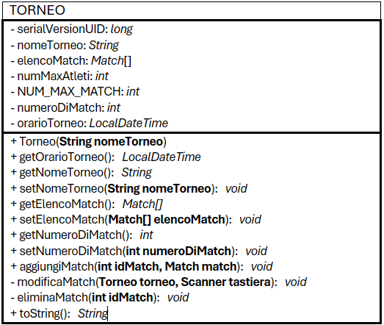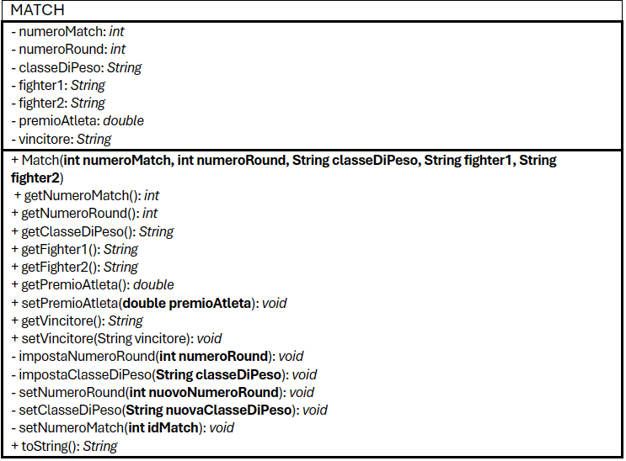

**DIAGRAMMA DEI CASI D’USO:**

